A3984
带转换器的 DMOS 微步驱动器

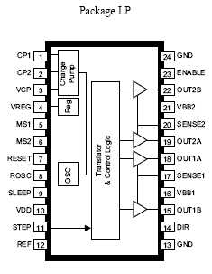
功能及优点
- 小型 24 个引脚 TSSOP 封装（7.8 x 4.4 x 1.2 毫米）
与我们最接近的竞争者的 PC 主板空间的三分之一相比还要少。 多种应用情况下，PC 主板空间是有限的，因此越小越好。 热阻： R_{θJA} 28C/W。
- "步进"与"方向"界面
两个控制行与竞争器件的 8、10 或更多控制行进行比较。 附加的 I/O 行可加至系统成本中。 不需要整流表。 客户可以转换至其他的 Allegro 步进/方向界面器件，而不需要改变软件。 所有应用的共用界面。
- 同步整流
减少功率耗散，并无需昂贵的肖特基二极管。 一般可节约 20% 的功率
- 低 R_{on} DMOS 输出
减少功率耗散。 可因较低的裸片温度上升而产生较高的平均输出电流。
- 自驱慢、快速及混合衰减
改善微步精确度并减少可闻噪音，这是 Allegro 专有的特性。
- 2 安培峰值输出电流
2 安培额定值比大多数竞争对手高出 0.5 安培。 可靠性设计产生额外的安全优势。
- 至少 10 毫安睡眠模式电流
新设计禁用时要求低电流汲取。 A3983/84 的大多数双极竞争者禁用时要求 10 至 1000 倍的电流汲取。
- 有竞争力的价格
A3983/84 的定价可以与任何有相同输出率的步进电动机驱动器相抗衡。


描述
A3984 是一款完全的微步电动机驱动器，带有内置转换器，易于操作。 该产品可在完整、1/2、1/4 及 1/16 步进模式时操作双极步进电动机，输出驱动性能为 35 伏特及 ± 2 安培。A3984 包括一个固定停机时间电流稳压器，该稳压器可在慢或混合衰减模式下操作。
转换器是 A3984 易于实施的关键。 只要在"步进"输入中输入一个脉冲，即可驱动电动机产生微步。 该程序中没有相位顺序表、高频率控制行或复杂的界面。 A3984 界面非常适合复杂的微处理器不可用或过载的应用。
A3984 内的斩波控制可自动选择电流衰减模式（慢或混合）。 当一个信号出现在"步进"输入引脚处，A3984 会确定该步进是否会在每个电动机相位中产生较高或较低的电流。 如果电荷产生较高的电流，则将该衰减模式设置为"慢"衰减。 如果电荷产生较低的电流，则电流衰减设置成混合（开始对周期达到固定停机时间的 31.25% 设置为快速衰减，然后将截止剩余周期设置为慢衰减。） 此电流衰减控制方案能减少可听到的电动机噪音、增加步进精确度并减少功率耗散。
内部同步整流控制电路用来改善脉宽调制 (PWM) 操作时的功率消耗。
内部电路保护包括： 因滞后引起的过热关机、欠压锁定 (UVLO) 及交叉电流保护。 不需要特别的通电排序。
A3984 采用低厚度（1.2 毫米，最大值）、带外露隔热盘（封装 LP）的 24 引脚 TSSOP 封装。 该产品也是无铅版本（后缀为–T），且引脚框采用 100% 雾锡电镀。

功能方框图
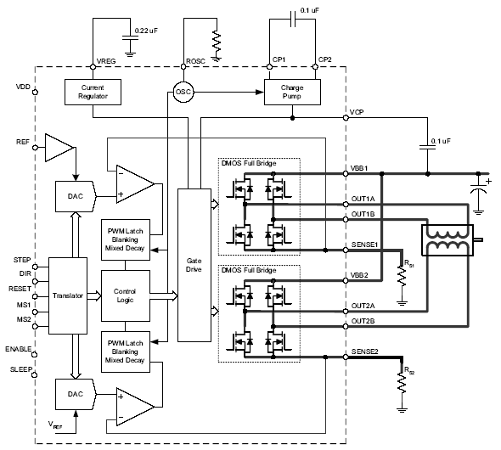
有关产品的订购及咨询：
电话：0755-83278427/83614893/15338790961林小姐
传真：0755-83278427
MSN：hear_lin@hotmail.com
QQ:759441973
更多详情请登陆我们的网站http://www.anxida.com

